МІНІСТЕРСТВО ОСВІТИ І НАУКИ УКРАЇНИ

НАЦІОНАЛЬНИЙ АВІАЦІЙНИЙ УНІВЕРСИТЕТ

Факультет кібербезпеки, комп’ютерної та програмної інженерії

Кафедра інженерії програмного забезпечення



Лабораторна робота № 5

«Основи нейромереж. Моделі формальних нейронів»

з дисципліни «Основи штучного інтелекту»

Виконав студент:

групи ПІ-321Б

Іванюк Н. О.

Перевірив викладач:

Волкогон В. О.

Київ 2021

**Мета роботи:** дослідження процесів побудови інтелектуальних систем управління на базі елементарного нейрона в середовищі MatLab.

**Завдання**

Змоделювати приклад елементарного нейрона, використати на вибір функцію активації.

**Хід роботи**

Пишемо програму, що задає діапазон значень, за яким буде проводитись дослідження, сумує значення та обчислює значення порогової функції активації нейрона.

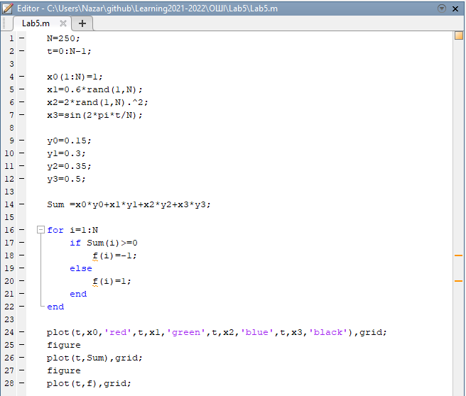

**Графіки**

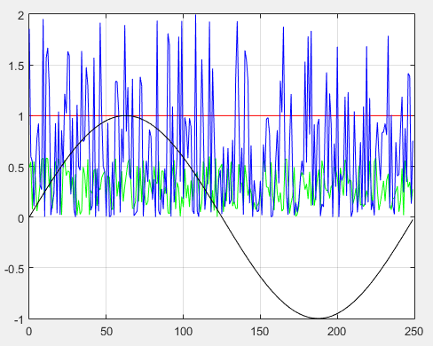

Рис.1 – Сигнал нейрона

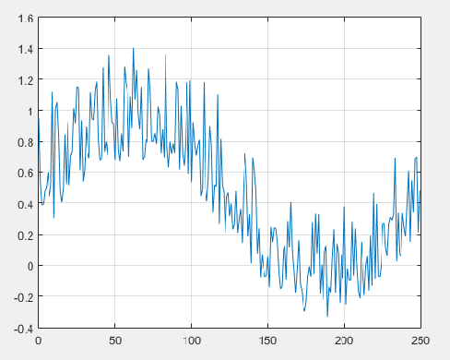

Рис. 2 – функція активації

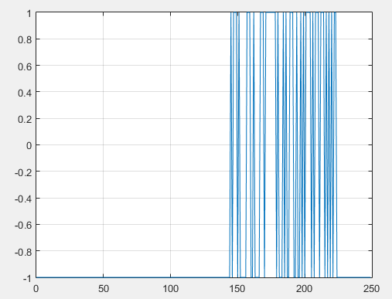

Рис. 3 – Пропущений через порогову функцію активації нейрон

**Висновки**: Під час виконання лабораторної рботи я дослідив процеси побудови інтелектуальних систем управління на базі елементарного нейрона в середовищі Matlab, та змоделював активацію нейрона за допомогою порогової функції